Presseinformation

AIRTEC auf Regionalmessen in Wetzlar und Düsseldorf

Seit nunmehr 50 Jahren beliefert AIRTEC zahlreiche Branchen von der verarbeitenden Industrie über den allgemeinen Maschinen- und Anlagenbau, die Fahrzeug- und Nutzfahrzeugfertigung bis zur Raumfahrt, Schiffs- und Meerestechnik mit pneumatischen Komponenten, Baugruppen und Sonderlösungen. Im September präsentiert der Pneumatik-Spezialist auf zwei regionalen Fachmessen in Hessen und Nordrhein-Westfalen einen Querschnitt seines Produkt- und Leistungsspektrums für die Industrieautomation. Am 10. und 11. September ist AIRTEC auf der all about automation in Wetzlar in Halle E0, Stand 210 anzutreffen. Vom 17. bis 18. September stellt das Unternehmen ausgewählte Produktgruppen und Pneumatiklösungen in Halle 1, Stand 124 auf der all about automation in Düsseldorf vor. Die Produktpalette des Herstellers reicht von hochwertigen Ventil- und Zylinderbaureihen über leistungsfähige Ventil-Terminals mit gängigen Feldbussystemen und Komponenten der Vakuumtechnik bis zum umfangreichen Zubehörsortiment. Das Herzstück des Portfolios bilden die auch für kleinere Losgrößen entwickelten „Solutions in Motion“, die AIRTEC mit modernen Technologien, hoher Fertigungstiefe, Material- und Fertigungsqualität für zahlreiche Anwendungsbereiche produziert. Das AIRTEC-Messeteam freut sich auf viele interessierte Messebesuchende, spannende Gespräche und den fachlichen Austausch vor Ort.

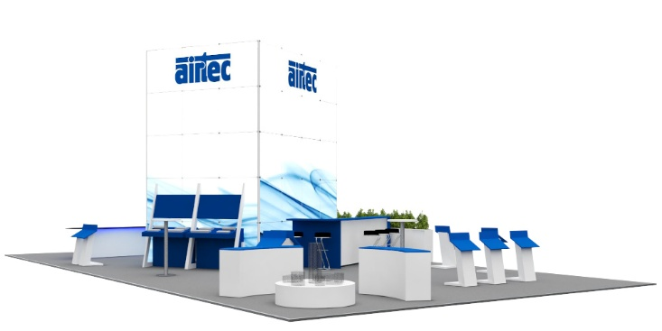
Bild: Im September zeigt AIRTEC Pneumatiklösungen für die Industrieautomation auf zwei all about automation-Messen in Wetzlar und Düsseldorf

Bilder: | airtec-messestand_25_2000.jpg | Zeichen: | 1.375
Dateiname: | 202508010_pm_allabout_w_d.docx | Datum: | 14.08.2025
Tags: | AIRTEC, Pneumatik, Ventile, Ventilterminals, Zylinderbaureihen, Solutions in Motion, aaa, Industrieautomation, all about automation, Industriemesse, Regionalmesse, Wetzlar, Düsseldorf

Unternehmenshintergrund

Die AIRTEC Pneumatic GmbH entwickelt, produziert und vertreibt seit 50 Jahren innovative Pneumatik-Komponenten. Das Produktportfolio umfasst ein umfangreiches Pneumatikprogramm mit verschiedenen Ventil- und Zylinderbaureihen, einschließlich Terminals mit Multipol- und Bustechnik, Vakuumtechnik sowie explosionsgeschützte Komponenten und Bohrvorschubeinheiten. Daneben bietet AIRTEC auch auf individuelle Anwendungen zugeschnittene Sonderlösungen. Zum Kundenkreis des mittelständischen Unternehmens zählen Hersteller aus den unterschiedlichsten Branchen, von der Freizeitindustrie bis zur Roboter- und Raumfahrttechnik. In Deutschland sind an den beiden Standorten Kronberg und Reutlingen insgesamt 180 Mitarbeiter beschäftigt. Ein internationales Vertriebs- und Servicenetz sorgt für die zuverlässige Betreuung der Kunden.

Kontakt:  AIRTEC Pneumatic GmbH  Abteilung Verkauf  Westerbachstraße 7  61476 Kronberg  Tel.: 06173 / 95 62-0  Fax: 06173 / 95 62-49  E-Mail: info@airtec.de  Internet: http://www.airtec.de |  | gii die Presse-Agentur GmbH  Christburger Str. 41  10405 Berlin  Tel.: 0 30 / 53 89 65-0  E-Mail: info@gii.de  Internet: www.gii.de

